**Laporan Resmi**



**WORKSHOP PRODUKSI GAME 3**

**Membuat Game Flappy Plane Menggunakan Unity Engine**

Disusun oleh :

Muhammad Barkah Rahmanu Mauludi 4210171022

**PROGRAM STUDI TEKNOLOGI GAME**

**DEPARTEMEN TEKNOLOGI MULTIMEDIA KREATIF**

**POLITEKNIK ELEKTRONIKA NEGERI SURABAYA**

**SURABAYA**

**2018**

* **Dasar Teori**

**Unity** adalah sebuah sebuah tool yang terintegrasi untuk membuat game, arsitektur bangunan dan simulasi. **Unity** bisa untuk games PC dan games Online. Untuk games Online diperlukan sebuah plugin, yaitu **Unity** Web Player, sama halnya dengan Flash Player pada Browser. Pada Praktikum kali ini akan mencoba membuat Game Dengan Mekanik yang sama seperti Flappy Bird namun dengan Asset yang berbeda dan modifikasi beberapa mekanik.

* **Alat dan Bahan**

1. Modul Workshop Produksi Game 3 (Workshop Dasar membuat Game Flappy Bird)
2. Laptop/PC
3. Game Engine Unity

* **Analisa Pengembangan dan Penjelasan Per-bagian**

1. **Scene**
2. **MainMenu**

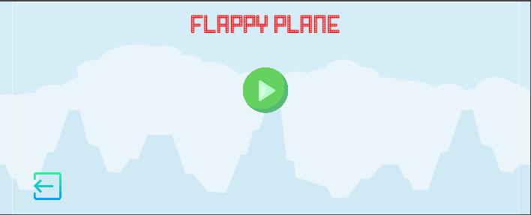

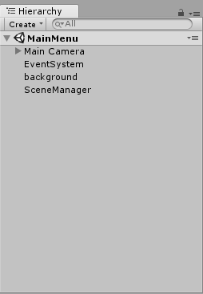

Pada Scene MainMenu terdapat beberapa object pada Hierarchy yaitu Main Camera yang berisi Canvas untuk menaruh beberapa Button seperti Play dan Exit serta Text Judul game, pada SceneManager di taruh Script LoadScene agar pemain saat menekan tombol play dan Exit maka fungsi dijalankan.

1. **Gameplay**

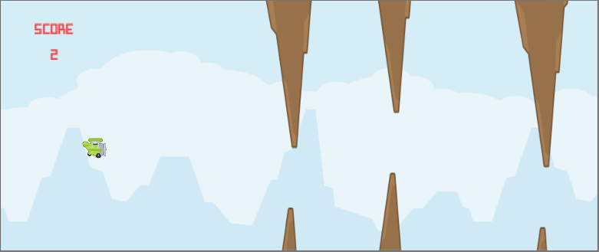

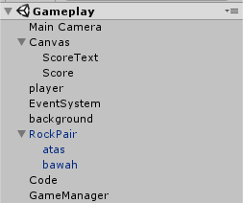

Pada Scene Gameplay terdapat beberapa object pada Hierarchy yaitu Main Camera, Canvas yag berisi ScoreText dan Score, lalu Player ,Background , RockPair yang berupa prefabs serta isinya yaitu atas dan bawah, lalu Code yang berisi Script Generate yang berfungsi untuk menggenerate Obstacle RockPair dan mengupdate Score dan ScoreText, Lalu GameManager yang berisi Script GameManager yang berfungsi kondisi ketika player menabrak obstacle dan memanggil fungsi EndGame().

1. **Finish**

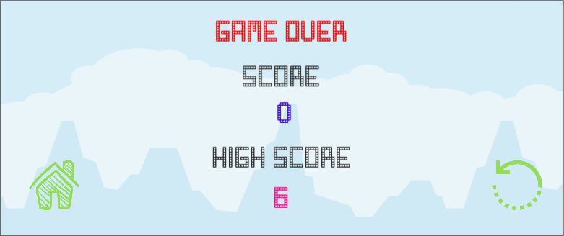

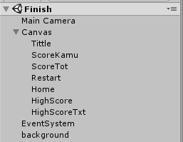

Pada Scene Finish terdapat beberapa object pada Hierarchy yaitu Main Camera , Canvas yang berisi Tittle ,ScoreKamu,ScoreTot,Restart,Home,HighScore,HighScoreTxt dan Background. Canvas memiliki Script Finish yang berguna untuk menampilkan teks pada scene Finish dan Script LoadScene untuk kembali bermain atau kembali menuju Scene MainMenu.

1. **Script**
2. **Finish.cs**

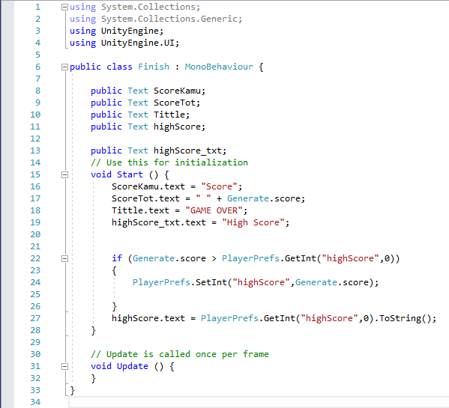

Code di atas mendeklarasikan Class Finish yang berisi object ScoreKamu, ScoreTot,Tittle,highScore dan highScore_txt yang di set Public. Pada Fungsi Start(), object yang telah di deklarasi pada Class digunakan sesuai dengan kebutuhanya. Pada ScoreTot akan menampilkan score pada Script Generate, dan Ketika Score lebih tinggi dibanding highScore maka highScore akan menyimpan score yang lebih tinggi tersebut. Dan akan menampilkan pada highScore dalam bentuk string.

1. **GameManager.cs**

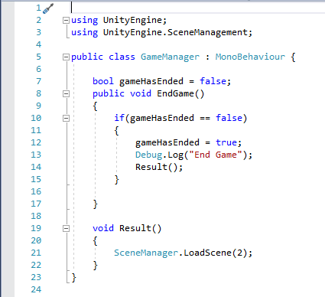

Code di atas mendeklarasikan Class GameManager yang berisi object gameHasEnded yang di set bool false, dan terdapat fungsi void yang bernama EndGame() yang terdapat kondisi ketika player menabrak Obstacle maka akan merubah boolean gameHasEnded menjadi true sehingga akan memanggil fungsi Result yang berisi untuk lanjut menuju Scene Finish.

1. **Generate.cs**

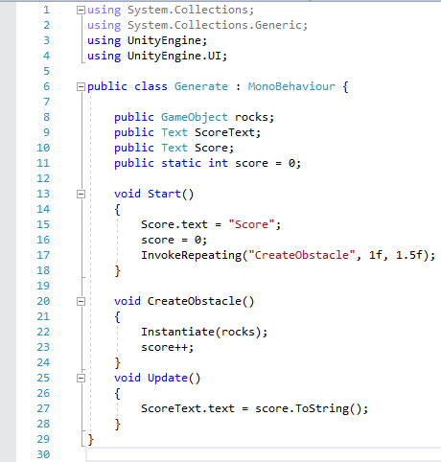

Code diatas mendeklarasikan Class Generate yang berisi beberapa object yaitu GameObject rocks, ScoreText, dan Score. Dimana score di set static dengan value 0. Pada Fungsi Start() score di set value 0 dan InvokeRepeating untuk membuat obstacle dengan waktu yang telah di set. Pada fungsi CreatObstacle() terdapat Instantiate(rocks) digunakan untuk inisiasi object rocks dan ketika rocks di generate maka player mendapatkan score yaitu 1. Pada fungsi Update() ScoreText.text di set untuk menampilkan score yang di set menuju string.

1. **LoadScene.cs**

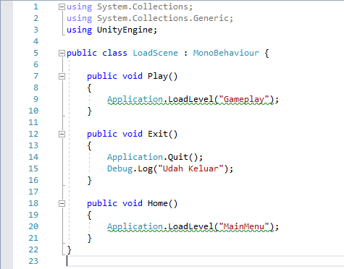

Code diatas mendeklarasikan Class LoadScene yang berisi fungsi void Play() yang digunakan button untuk berpindah menuju Scene Gameplay, lalu ada Fungsi void Exit() yang digunakan oleh button untuk keluar dari permainan, lalu ada fungsi void Home() yang digunakan oleh button untuk menuju scene MainMenu.

1. **Jawaban2.cs**

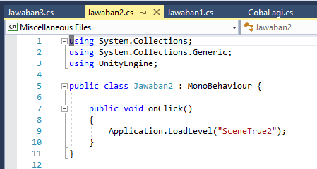

Code diatas merupakan code yang dimasukkan pada Button Jawaban2 yang berada pada SceneTebak1 ,SceneTebak2 yang berfungsi untuk memindahkan user dari scene awal menuju SceneTrue2 dimana user bisa melanjutkan untuk menuju pertanyaan selanjutnya. (Fungsi sama seperti Jawaban1)

1. **Obstacle.cs**

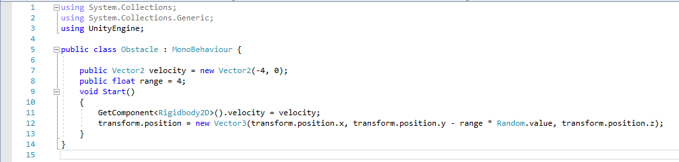

Code diatas mendeklarasikan Class Obstacle yang berisi Vector2 velocity untuk kecepatan dari Obstacle yaitu -4 dan float range yaitu 4 dan fungsi void Start() untuk mengatur bahwa Obstacle bergerak ke kiri dengan range dan velocity yang telah di tentukan.

1. **Player.cs**

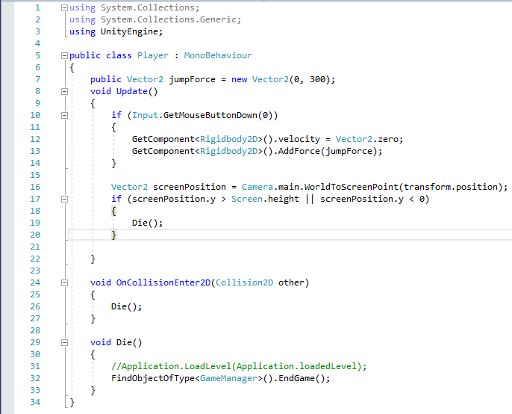

Pada code diatas mendeklarasikan Class Player yang berisi Vector2 yaitu JumpForce yang digunakan untuk player agar bisa melompat dengan y sebesar 300, lalu fungsi Update yaitu ketika player menekan layar atau men tap layar maka player akan melakukan JumpForce, dan ketika Screen < 0 maka akan memanggil fungsi Die() / mati. Lalu terdapat fungsi OnCollisionEnter2D untuk mengset ketika player menabrak object lain selain player maka ia akan memanggil fungsi die atau mati. Selanjutnya terdapat fungsi Die yang digunakan untuk memanggil object GameManager yaitu EndGame.

Kesimpulan

Pada percobaan kali ini, mahasiswa dapat mengimplementasikan game Flappy Bird pada Unity Engine , dengan merubah beberapa mekanik seperti proses penambahan score hingga penambahan highscore pada game.